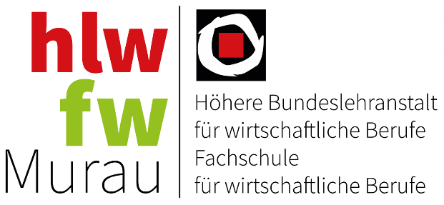 | Höhere Bundeslehranstalt für wirtschaftliche Berufe  Fachschule für wirtschaftliche Berufe  Grössingstraße 7  8850 Murau  Tel. +43 (0)5/0248-038  Fax. + 43(0)5/0248-038-999  E-Mail: office@hlw-murau.at  www.hlw-murau.at

Ansuchen um Turnbefreiung gem. § 11 Abs. 6 SCHUG
Name der Schülerin /des Schülers: ______________________________________________________________
Jahrgang / Klasse: ____________________________________ Datum: ___________________________
An die
Direktion der HLW/FW Murau
Aufgrund der vorliegenden ärztlichen Bestätigung wird um Befreiung von der Teilnahme am Pflichtgegenstand Bewegung und Sport für obengenannte Schülerin / obengenannten Schüler
von ___________________________________ bis __________________________ gebeten.

Unterschrift d. Schülerin / Schülers Unterschrift des Erziehungsberechtigten
Ärztliche Bestätigung
Die erbetene Turnbefreiung ist gesundheitlich begründet. Die Diagnose liegt im Schularztbuch unter der Nummer __________________________ auf.

Unterschrift des Schularztes

Langstempel der Schule Eingangsdatum
Zahl: ____________________________ Obiges Ansuchen wird genehmigt.

Unterschrift des Schulleiters
Jahrgangs- / Klassenvorstand: _____________________________________ Datum: _______________
Unter Zl.: _______________ wurde die Schülerin / der Schüler _________________________________
von _________________ bis ________________ von der Teilnahme am Pflichtgegenstand Bewegung und Sport befreit. Die Befreiung ist der Schülerin / dem Schüler mitzuteilen und im Hauptkatalog einzutragen
Lehrer für den Gegenstand BESP: __________________________________________________________

